Дисциплина Структуры и алгоритмы обработки данных
Лабораторная работа №4. Дерево поиска. Частотный словарь.
Студент Бекошин Никита Вячеславович
Группа 1ПИб-02-3оп-23-1пг
Отчет
Составить программу, реализующую частотный словарь текста.
Программа должна производить следующие действия;
1. Выделять в выбранном текстовом файле отдельные слова.
2. Помещать слова в дерево поиска.
3. Выводить из дерева частотный словарь слов в алфавитном порядке.
4. Выводить частотный словарь слов, отсортированный в порядке частоты их употребления.
5. Производить поиск заданного слова.
6. Производить фильтрацию, оставляющую в словаре слова определенной длины.

Листинг с подробными комментариями
#include <iostream>
#include <fstream>
#include <string>
#include <windows.h>
using namespace std;

struct node {
string word; //слово
int k; //сколько раз встретилось слово
node* left; //указатель на левое поддерево
node* right; //указатель на правое поддерево
};

void insert(node*& root, string word, int& count) { //построение дерева
if (root == NULL) {
root = new node;
root->word = word;
root->k = 1;
count++;
root->left = NULL;
root->right = NULL;
}
else if (word < root->word) {
insert(root->left, word, count);
}
else if (word > root->word) {
insert(root->right, word, count);
}
else root->k++;
}

void printTree(node* root, int count, ofstream& result) { //вывод дерева в алфавитном порядке
if (root != NULL) {
printTree(root->left, count, result);
if (count <= 50) cout << root->word << " - " << root->k << endl;
else result << root->word << " - " << root->k << endl;
printTree(root->right, count, result);
}
}

void arrayTree(node* root, node**& nodes, int& index, int& capacity) { //запись дерева в массив
if (root != NULL) {
arrayTree(root->left, nodes, index, capacity);
if (index == capacity) {
capacity *= 2;
node** temp = new node * [capacity];
for (int i = 0; i < index; ++i) {
temp[i] = nodes[i];
}
delete[] nodes;
nodes = temp;
}
nodes[index++] = root;
arrayTree(root->right, nodes, index, capacity);
}
}

void sortTree(node** nodes, int size) { //сортировка массива по частоте
for (int i = 0; i < size - 1; ++i) {
for (int j = i + 1; j < size; ++j) {
if (nodes[i]->k < nodes[j]->k) {
node* temp = nodes[i];
nodes[i] = nodes[j];
nodes[j] = temp;
}
}
}
}

void printSortTree(node** nodes, node* root, int size, int count, ofstream& result) { //вывод дерева в частотном порядке
for (int i = 0; i < size; ++i) {
if (count <= 50) cout << nodes[i]->word << " - " << nodes[i]->k << endl;
else result << nodes[i]->word << " - " << nodes[i]->k << endl;
}
}

node* search(node* root, string word) { //поиск
if (root == NULL || root->word == word) return root;
if (word < root->word) return search(root->left, word);
else return search(root->right, word);
}

void lengthSearch(node* root, int length, int count, ofstream& result) { //фильтрация по количеству букв
if (root != NULL) {
lengthSearch(root->left, length, count, result);
if (root->word.length() == length) {
if (count <= 50) cout << root->word << " - " << root->k << endl;
else result << root->word << " - " << root->k << endl;
}
lengthSearch(root->right, length, count, result);
}
}

bool symbol(char c) { //проверка символа
return (c >= 'a' && c <= 'z') || (c >= 'A' && c <= 'Z') || (c >= 'а' && c <= 'я') || (c >= 'А' && c <= 'Я');
}

int main() {
setlocale(LC_ALL, "Russian");
SetConsoleCP(1251);
SetConsoleOutputCP(1251);
cout << "Программа строит дерево для файла. Пожалуйста, подождите..." << endl;
ifstream f("input.txt");
if (!f.is_open()) {
cout << "Ошибка открытия файла" << endl;
return 0;
}
node* root = NULL;
string word;
char c;
int capacity = 1000, count = 0;
node** nodes = new node* [capacity];
int index = 0;
while (f.get(c)) {
if (symbol(c)) {
//c = tolower(c); //убрать символ комментария, чтобы не учитывать регистр
word += c;
}
else {
if (!word.empty()) {
insert(root, word, count);
word.clear();
}
}
}
if (!word.empty()) {
insert(root, word, count);
}
if (word.empty() && root == NULL) {
cout << "Файл не содержит слов" << endl;
return 0;
}
int n;
cout << "Выберите режим работы программы:" << endl;
cout << "1 - вывод словаря в алфавитном порядке" << endl;
cout << "2 - вывод словаря в частотном порядке" << endl;
cout << "3 - поиск по слову" << endl;
cout << "4 - поиск по количеству букв" << endl;
cin >> n;
cin.ignore();
ofstream result;
result.open("result.txt");
switch (n) {
case 1: {
if (count > 50) cout << "Результаты записываются в файл. Пожалуйста, подождите..." << endl;
printTree(root, count, result);
if (count > 50) cout << "Результаты записаны в файл result.txt" << endl;
}
break;
case 2: {
if (count > 50) cout << "Результаты записываются в файл. Пожалуйста, подождите..." << endl;
arrayTree(root, nodes, index, capacity);
sortTree(nodes, index);
printSortTree(nodes, root, index, count, result);
if (count > 50) cout << "Результаты записаны в файл result.txt" << endl;
}
break;
case 3: {
string searchWord;
cout << "Введите слово для поиска: ";
cin >> searchWord;
node* foundNode = search(root, searchWord);
if (foundNode != NULL) {
cout << "Слово \"" << searchWord << "\" встречается в файле " << foundNode->k << " раз" << endl;
}
else {
cout << "Слово \"" << searchWord << "\" не найдено" << endl;
}
}
break;
case 4: {
int wordLength;
cout << "Введите длину слова: ";
cin >> wordLength;
if (count > 50) cout << "Результаты записываются в файл. Пожалуйста, подождите..." << endl;
lengthSearch(root, wordLength, count, result);
if (count > 50) cout << "Результаты записаны в файл result.txt" << endl;
}
break;
default: cout << "Введен неверный номер" << endl;
break;
}

delete[] nodes;
f.close();
result.close();
system("pause");
}

Описание программы
Структура node содержит следующие поля:
- word – строка типа string, слово, записываемое в дерево
- k – число типа int, количество вхождений слова word в файле
- left и right – указатели на левое и правое поддеревья
Функция insert – строит дерево:
- Если дерево пустое (root == NULL), создается новый узел, а значение переменной count увеличивается на 1
- Если слова еще нет в дереве, и оно меньше текущего узла, вызывается функция insert для левого поддерева
- Если слова еще нет в дереве, и оно больше текущего узла, вызывается функция insert для левого поддерева
- Если слово уже есть в дереве, то для него значение k увеличивается на 1
Функция printTree – выводит дерево в алфавитном порядке:
- Функция рекурсивно обходит дерево и выводит слова и количество их вхождений на экран (если значение переменной count меньше или равно 50) или в файл (если больше 50)
Функция arrayTree – записывает указатели на узлы дерева в массив
- Функция рекурсивно обходит дерево и записывает указатели на узлы дерева в массив nodes
- Если массив заполняется полностью, его размер увеличивается в 2 раза путем копирования всех данных во временный массив temp и затем обратно в увеличенный массив nodes
Функция sortTree – сортирует дерево по частоте вхождения слов (от наибольшей к наименьшей)
- Сортировка производится по значению переменной k
Функция printSortTree – выводит дерево в частотном порядке
- Массив nodes выводится на экран (если значение переменной count меньше или равно 50) или в файл (если больше 50)
Функция search – поиск слова
- Программа обходит дерево и сравнивает значение поля word структуры node с введенной пользователем строкой word
- Функция имеет тип node* и возвращает указатель на корень root
Функция lengthSearch – поиск слов по количеству букв
- Программа обходит дерево и сравнивает длину поля word со введенным пользователем значением длины length и выводит только слова подходящей длины на экран (если значение переменной count меньше или равно 50) или в файл (если больше 50)
Функция symbol – проверка символов
- Функция типа bool, проверяет, является ли символ, прочитанный из файла, заглавной или строчной буквой русского или английского алфавита. Если да – возвращает значение 1, если нет, то 0
Содержание функции main – основной части программы:
- Программа открывает файл f
- Программа проверяет, получилось ли открыть файл. Если нет – выводится надпись «Ошибка открытия файла», программа завершается
- Полю root структуры node присваивается значение NULL
- Инициализируются переменные: строка word типа string, символ c типа char, числа типа int: capacity с начальным значением 1000 и index с начальным значением 0
- Создается динамический массив nodes указателей на структуру node размером capacity
- Программа посимвольно считывает файл и проверяет каждый символ на то, является ли он буквой, с помощью функции symbol. Если да – символ прибавляется к строке word. Если нет – получившаяся строка word записывается в дерево с помощью функции insert. Затем строка очищается и запись слова начинается заново
- Если корень root равен NULL, а строка word пуста, значит файл либо пуст, либо содержит любые символы, кроме букв. В таком случае выводится фраза «Файл не содержит слов» и программа завершается
- Программа предлагает пользователю выбрать один из четырех вариантов работы: вывод словаря в алфавитном порядке (1), вывод словаря в частотном порядке (2), поиск по слову (3), поиск по количеству букв (4). Пользователю необходимо ввести значение переменной n – режим работы программы. Выбор режима реализован с помощью оператора switch
- Открывается файл result
- Если выбран режим №1 – выполняется функция printTree
- Если выбран режим №2 – по очереди выполняются функции arrayTree, sortTree, printSortTree
- Если выбран режим №3 – программа запрашивает у пользователя слово, которое необходимо найти, оно записывается в строку searchWord. Выполняется функция search, результат которой записывается в переменную foundNode типа node*. Если слово найдено (т. е. foundNode != NULL), на экран выводится надпись «Слово ***** встречается в файле *** раз». Если слово не найдено (foundNode == NULL), выводится надпись «Слово ***** не найдено»
- Если выбран режим №4 – программа запрашивает у пользователя длину слова и записывает его в переменную wordLength. Затем выполняется функция lengthSearch
- Если пользователь ввел что-то другое, а не число от 1 до 4, тогда на экран выводится надпись «Введен неверный номер»
- Удаляется массив nodes
- Закрываются файлы f и result

Результаты тестов
Исходный файл – «Война и мир»
- Алфавитный порядок
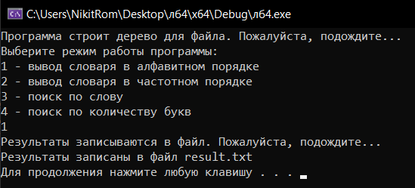
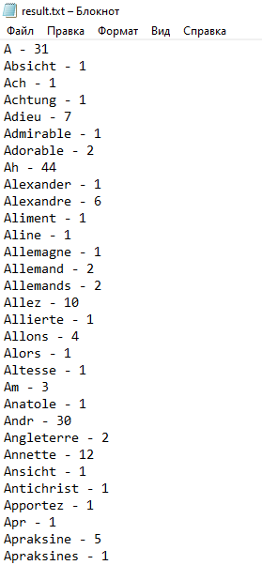

- Частотный порядок
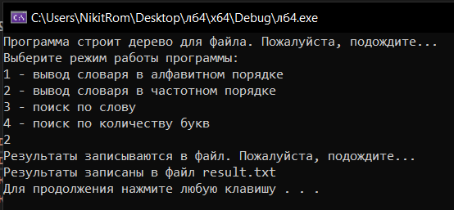
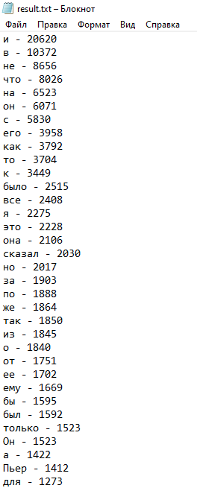

- Поиск
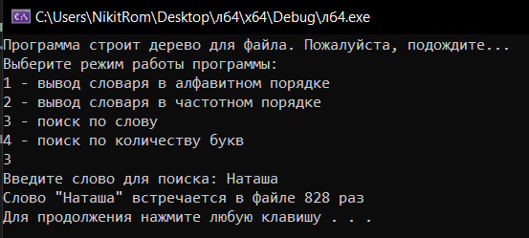
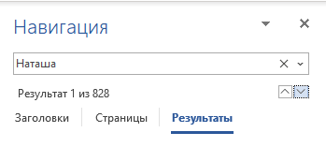
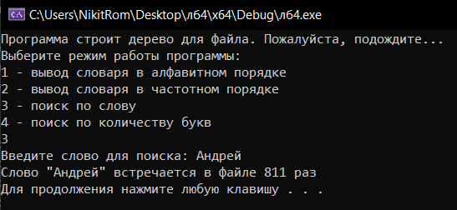
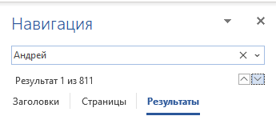
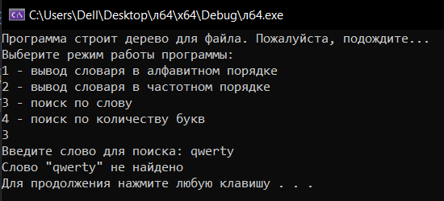
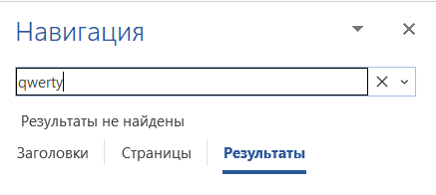
- Поиск по количеству букв
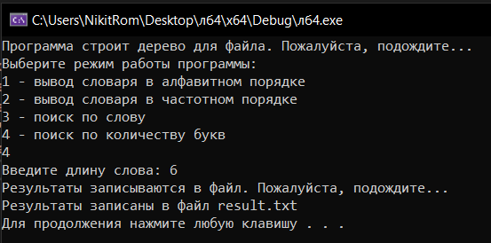
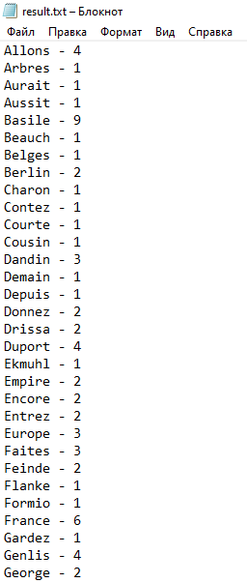
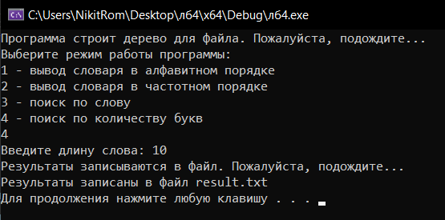
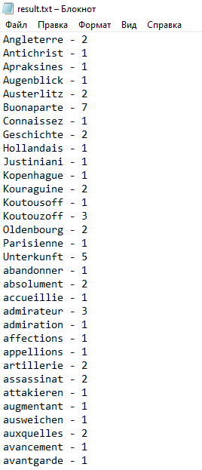
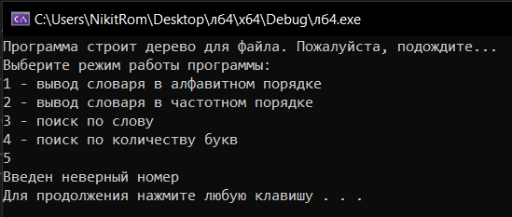

Марина Цветаева «Имя твое — птица в руке...»
- Алфавитный порядок
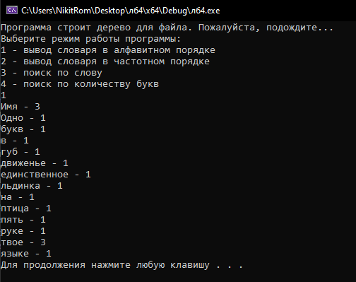
- Частотный порядок
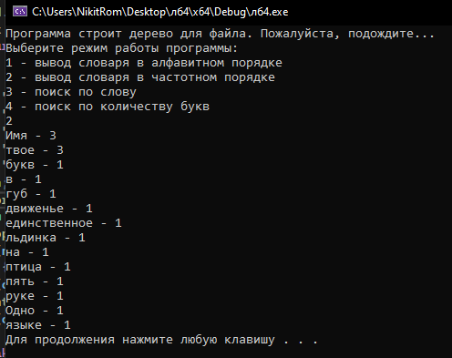

- Поиск
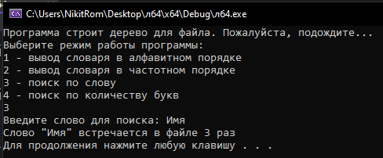
- Поиск по количеству букв
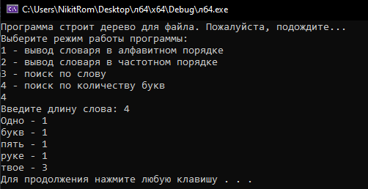
Пустой файл
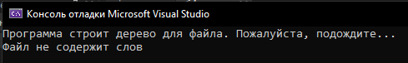
Отсутствие файла
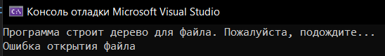

Вывод
В ходе выполнения лабораторной работы была написана программа, реализующая частотный словарь текста.
Программа выделяет в текстовом файле отдельные слова, помещает их в дерево поиска, выводит из дерева частотный словарь слов в алфавитном и частотном порядке, а также производит поиск заданного слова и фильтрацию, оставляющую в словаре слова определенной длины.

